PERFORMANS GÖREVİ 10/ 12 TÜRKİYE’NİN TOPRAKLARI
YÖNERGESİ: Önce Türkiye’nin toprak özellikleri öğrenilecek, edindiğimiz bilgiler bu şablon üzerinde test edilecek. Bu şablon Türkiye’nin toprakları için hazırlanmıştır, her boşluk bir bilgiyi içermektedir.
Başlıca Toprak Türleri
Özellikleri | Özellikleri | Özellikleri
Türkiye’de görülen başlıca toprak türleri
Örnek topraklar-bulunduğu yerler | Örnek topraklar-bulunduğu yerler | Örnek topraklar-bulunduğu yerler
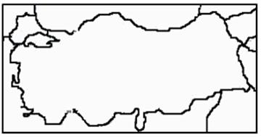
Yandaki Türkiye Haritası üzerinde ülkemizde en yaygın olarak bulunan toprak çeşitlerini bulunduğu alanları belirterek gösteriniz.
-Terra- rossalar,
-Kahverengi ve kestane renkli bozkır toprakları,
-Kahverengi orman toprakları,
-Alüvyal topraklar
Türkiye topraklarının kullanım alanları
Örnekler-açıklamalar | Örnekler-açıklamalar | Örnekler-açıklamalar | Örnekler-açıklamalar

Yandaki çember üzerinde Türkiye toplarının kullanım amaçlarına göre dağılımını % paylara ayırarak çiziniz.
- Tarıma elverişli arazı %
- Ormanların kapladığı alanlar %
- Mera-otlak-çayır alanları %
- Tarıma uygun olmayan arazi alanları %
Toprakları bekleyen tehlikeler nelerdir?

Bu kısma en az dört tehlike başlığı yazılacak, öneriler belirtilecektir.
wwww.suleymansen.com

